**LAPORAN PRAKTIKUM**

**Pertemuan 1**

**VARIABEL, TIPE DATA DAN OPERATOR**



**Disusun Oleh :**

**Muhammad Iqbal Rasyid**

NIM : 19104041

Ariq Cahya Wardhana, S.Kom.,M.Kom.

**PROGRAM STUDI S1 REKAYASA PERANGKAT LUNAK**

**FAKULTAS INFORMATIKA**

**INSTITUT TEKNOLOGI TELKOM**

**PURWOKERTO**

**2020**

# **INSTALASI SOFTWARE PHYTON**

Python dapat diinstal dengan mudah. Langkah pertama yang harus dilakukan adalah mendownload python-3.5.0-amd64 atau versi lain yang sesuai dengan kebutuhan dari situsnya di python.org. Ukuran Python terbaru untuk semua versi sekitar 29 MB. Setelah di download selanjutnya kita install dengan mengklik 2 kali (double click) pada file installer Anaconda sehingga muncul pop up seperti ini

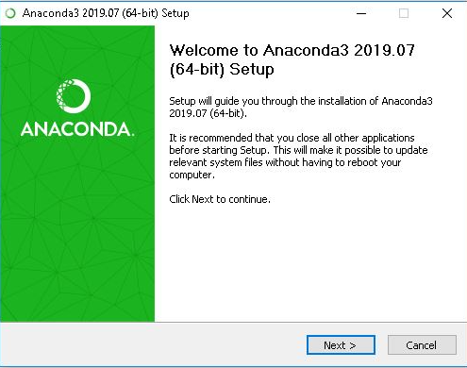

Tekan Tombol Next untuk melanjutkan

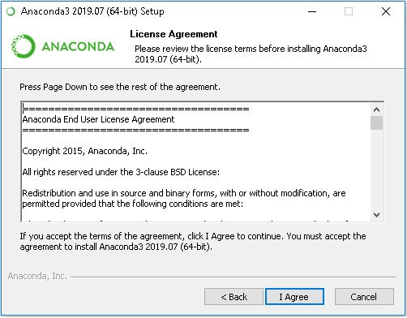

Anda akan masuk pada License Agreement. Pilih Tombol I Agree untuk melanjutkan

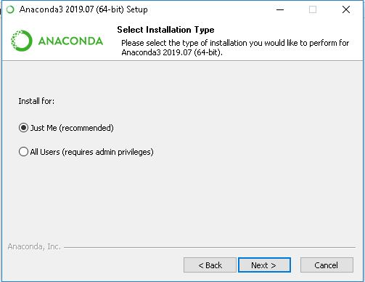

Biarkan default, pilih Just Me dan klik tombol Next

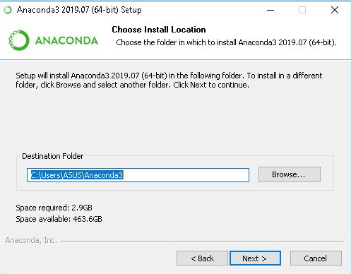

Pilihlah lokasi instalasi Anaconda. Biarkan default saja dan tekan tombol Next

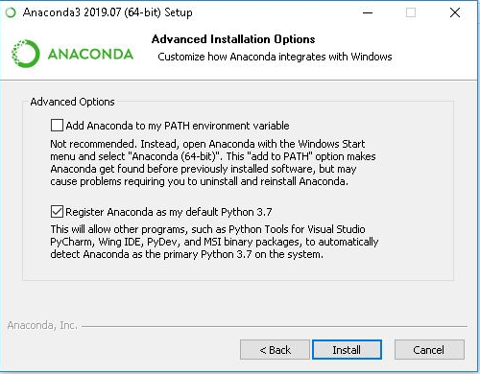

Biarkan default dan tekan tombol Install

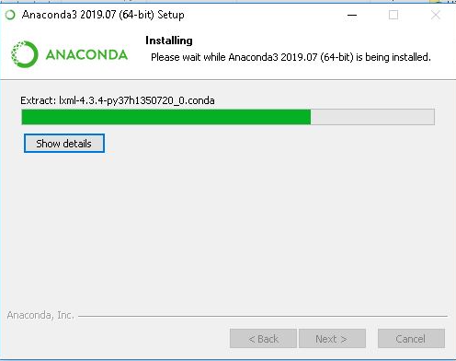

Proses instalasi sedang berlangsung. Tunggu beberapa menit dan ketika selesai tekan tombol Next

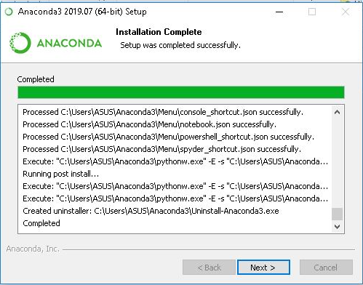

Muncul halaman informasi tambahan untuk rekomendasi IDE menggunakan pyCharm. Tekan Next saja

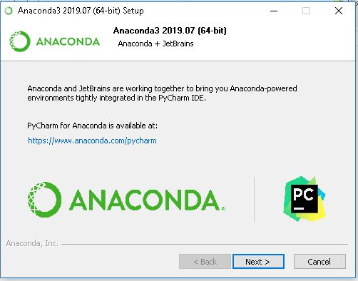

Halaman instalasi terakhir. Hilangkan centang dan tekan tombol Finish.

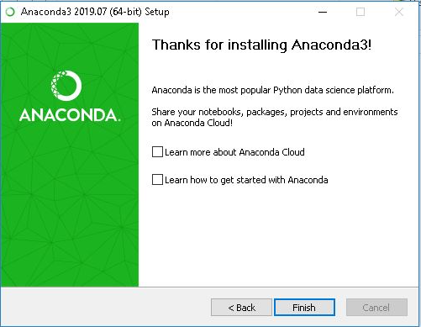

Instalasi selesai

# **MEMBUAT DAN EKSEKUSI KODE PROGRAM PADA PYTHON**

Program di dalam python dibuat dengan cara membuat file berekstensi .py. Dalam file inilah anda menulis kode atau perintah yang kita inginkan. . Program Text Editor atau IDE Python yang digunakan untuk menulis kode Phyton bias apa saja, tergantung dari kebiasaan dan kenyamanan anda. Di windows anda dapat menggunakan Notepad++, PyScripter, Geany dan lain-lain.

A. Membuat kode program

Untuk membuat kode program dengan nama hello.py, langkah-langkah yang diperlukan adalah sebagai berikut

1. Buat command prompt
2. Kemudian tulis Python
3. Tuliskan kode sebagai berikut **print(“Hello World!”)**

Dan hasilnya akan terlihat seperti ini

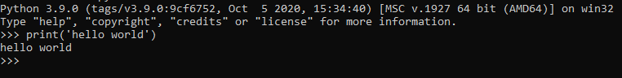

# **VARIABEL DAN OBJEK**

Python merupakan Bahasa dengan dynamic typing yaitu variabelnya tidak dibatasi oleh tipe datanya. Sebagai contoh, vairabel yang sudah diisi dengan tipe bilangan bulat bias diisi dengan bilangan riil, string, ataupun tipe data yang lain.

|  |
| --- |
| x=9  type(x)  x = True  type(x)  x = 'Contoh'  type(x) |

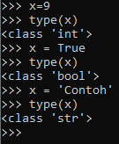

Pada contoh kode di atas, variable **x** awalnya berisi tipe data integer (**int**). Dimana selanjutnya variable tersebut digunakan untuk menampung nilai dari tipe data lain (**bool** dan **str**), sehingga satu variable dapat berubah-ubah tipe datanya sesuai dengan kebutuhan.

Masukkan kode di bawah ini

|  |
| --- |
| x=9  id(x) |

Maka hasilnya seperti dibawah ini



id pada potongan kode di atas merupakan sebuah identitas unik yang dimiliki oleh setiap variable. Cara mendapatkan id adalah dengan menggunakan perintah **id(‘nama_variabel’).** Untuk setiap variable jika memiliki nilai yang sama maka python akan menunjuk nilai yang sama untuk variable yang berbeda. Coba eksekusi potongan kode berikut pada computer anda.

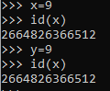

Dari potongan kode di atas, jika kita memanggil **id** untuk variable x maupun y maka akan muncul id yang sama. Hal ini menunjukkan bahwa variable x maupun y memiliki id referensi yang sama karena niali pada varibel x maupun y adalah sama-sama sebuah onjek yang bernilai 9.

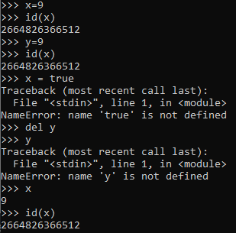

Berdasarkan kode program yang telah anda buat. Dengan menambahkan kode ‘***X = True’ maka referensi objek varibel x akan dipindahkan dari objek ‘9’ ke objek ‘True’. Dengan demikian objek lama (9) akan diklaim sebagai sampah karena objek tersebut tidak ditunjuk oleh variable apapun.***

# **PYTHON BERSIFAT CASE-SENSITIVE**

Penulisan kode program pada pythonbersifat case sensitive. Dengan demikian misal variable **Posisi** akan berbeda dengan variable **posisi**. Masukkan kode di bawah ini dan jalankan programnya

|  |
| --- |
| posisi = (300,300)  posisi  [Hasil]  [spasi]  Posisi |

Maka hasilnya seperti di bawah ini

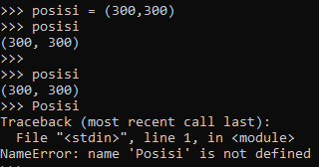

# **PEIRNTAH PROGRAM (STATEMENT)**

Pada python stiap kode program yang dituliskan tidak harus diakhiri dengan sebuah statement (**biasanya tanda titik koma**) seperti pada Java dan C. Titik koma pada python hanya diberikan pada saat ada dua atau lebih statement pada satu baris yang sama. Masukkan Kode dibawah ini dan jalankan programnya.

|  |
| --- |
| a = 1; b = 2; c = 3  print(a); print(b); print(c) |

Maka hasilnya seperti dibawah ini :

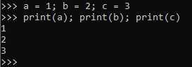

Secara umum perintah program ditulis dalam satu baris kode, tetapi jika perintah yang dituliskan panjang maka anda dapat memecah perintah tersebut menjadi beberapa baris. Dimana setiap baris harus dihubungkan dengan tanda *backslash* (\). Masukkan kode dibawah ini dan jalankan programnya

|  |
| --- |
| x = 9  if isinstance(x,int) and \  x > 0 and \  x % 2 == 1:  print("%d adalah bilangan bulat ganjil positif" %x)  [kosong] |

Maka hasilnya seperti dibawah ini

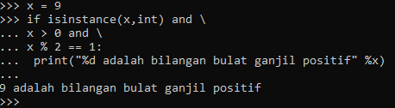

Tetapi tanda backslah tidak diperlukan jika kita menulis perintah kode dalam bentuk array atau kode yang terdapat diantara tanda (…), […] atau {…}. Masukkan kode dibawah iini dan jalankan programnya

|  |
| --- |
| print("Pemrograman GUI" + "dengan Python dan PyQt")  data = [  100,  200,  300  ]  kamus = {  'one' : 'satu',  'two' : 'dua',  'three' : 'tiga'  }  data  kamus |

Hasilnya akan sepertidi bawah ini

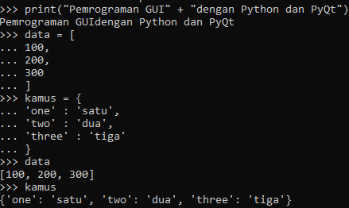

# **TIPE NUMERIK**

Seperti Bahasa pemrograman lain, python mendukung bebrapa tipe data, salah satunya dalah tipe data numerik yang meliputi bilangan bulat, bilangan riil.

1. Bilangan Bulat

Dalam python terapat dua tipe bilangan bulat yaitu int dan bool. Selain tipe integral primitive python juga dapat menggunakan bilangan integral dengan basis decimal (10), biner (2), octal (8) maupun heksadesimal (16). Masukkan kode dibawah ini dan jalankan programnya

|  |
| --- |
| # bilangan biner  a = 0b1001  # bilangan oktal  b = 0o23  # bilangan heksadesimal  c = 0x2f  a  b  c |

Maka hasilnya seperti dibawah ini

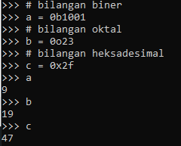

Tipe bilangan bulat yang kedua adalah tipe Boolean, dimana seperti yang telah kita ketahui tipe data boleean bernilai true atau false saja. Masukkan kode dibawah ini dan jalankan programnya

|  |
| --- |
| a = True  type(a)  <class 'bool'>  int(a) |

Maka hasilnya seperti dibawah ini

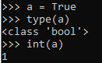

Proses perhitungan dan penambahan bilangan pada python akan menghasilkan objek baru, hal ini terlihat dari id nya

|  |
| --- |
| **a = 15**  **id(a)**  **???**  **a += 5**  **a**  **???**  **id(a)**  **???** |

1. **Bilangan Riil**

Untuk tipe bilangan riil, python menyediakan tipe float, decimal.Decimal dan complex. Type bilangan float menggunakan titik untuk tanda desimalnya

|  |
| --- |
| **a= 123.456**  **a**  **???**  **a*2** |

Sedangkan untuk tipe decimal hampir sama dengan tipe data float, akan ntetapi tipe decimal digunakn untuk melakukan perhitungan dengan nilai koma yang lebih presisi.

# **Tipe String**

Tipe data string dalam python direpresentasikan dengan tipe **str.** Objek string dapat dibuat dengan tiga cara yaitu:

* Menggunakan tanda pertik tunggal
* Menggunakan tanda petik ganda
* Menggunakan tanda petik tunggal ataupun ganda yang direpetisi sebanyak tiga kali

Coba tuliskan kode baris berikut dan eksekusilah variabelnya

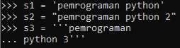

Objek dalam string tidak dapat dirubah, tiap karakter di dalam string dapat diakses dengan tanda [] diikuti nomor array-nya. Berdasarkan variable yang telah anda buat sebelumnya buatlah kode program berikut, apa hasilnya?, lakukan dengan variable yang lainnya



dalam string kita dapat memberikan kareakter khusus antara lain **\n** untuk memberikan enter, \’ untuk membnerikan petik tunggal, \t untuk memberikan tab. Pada dasrnya karakter khusus dalam phyton harus diawali dengan *backslash* (\) diikuti dengan karakter khususnya. Coba tuliskan kode program berikut pada computer anda!

|  |
| --- |
| data = 'p001\tspidol\t\t9000\np002\tpensil\t\t6000'  print(data) |

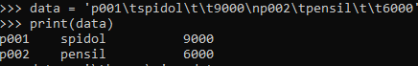

Python juga dapat menggabungkan dua objek string menjadi satu dengan operator +. Dengan kode yang telah anda tuliskan sebelumnya gabungkan dengan string berikut dan lihat hasilnya!.

|  |
| --- |
| data = '\tharga\n' + data  print(data) |

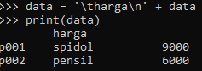

1. **Membandingkan String**

Untuk membandingkan kesamaan string python menggunakan operator ==. Sedangkan untuk membandingkan id objek string menggunakan is. Selain kedua operator tersebut, python juga dapat menggunakan operator lainnya untuk membandingkan tipe data string. Tuliskan kode program berikut dan gumakan operator >, <=, >=, apa yang dihasilkan?

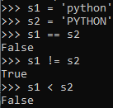

1. **Mengekstrak Substring**

Substring di dalam string dapat diekstrak dengan menggunakan operator slice (:) dengan menyertakan indeks awal dan akhir sebagai penanda. Tuliskan kode program dibawah ini.

|  |
| --- |
| s = 'pemrograman Python dan PyQt'  s1 = s[0:11]  s1  len(s1) |

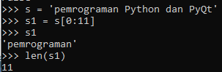

Kode tersebut mengambil substring dari variable s mulai dari indeks ke 0 sampai indeks ke 11. Jika kita tidak menyertakan indeks maka string yang akan diekstrak adalah sepanjang string tersebut / string sisanya. Tuliskan kode program berikut dan lihat hasilnya!

|  |
| --- |
| s = s[:11]  s = s[:8]  s = s[8:]  s = s[0:11:2]  s = s[0:11:1]  s = s[0:11:3] |

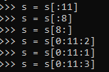

1. **Membuat String dengan format tertentu**

Phyton pada dasarnya juga dapat memnggabungkan tipoe data atau format lain ke dalam string yang telah dibuat. Antara lain dengan menggunakan $d, %f, %s dan lain sebagainya. Tuliskan kode program berikut pada computer anda!

|  |
| --- |
| **s = 'balonku ada \d, kempes %d tinggal %f' % (5,1,4.5)**  **s** |



# **TIPE KOLEKSI**

Tipe koleksi biasa disebut dengan tipe container. Beberapa tie koleksi antara lain list, dictionary, tuple dan set.

Objek list dibuat dengan menggunakan tanda [], setiap objek yang berada di dlamnya dipisahkan dengan menggunakan koma dan dapat terdiri dari berbagai macam tipe data.



Model dan cara akses list dapat digabungkan dengan fungsi perulangan dasar seperti for, while dan lain sebagainya.

|  |
| --- |
| for item in list:  ... print(item) |

